附件

广东省标准《锤击式预应力混凝土管桩工程技术规程》DBJ/T 15-22-2021
勘误表

页码 | 原文为 | 修改为
P23  4.2.15条文中的（4.2.15-2）计算公式 | 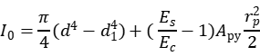 | 